Հոկտեմբերի ֆլեշմոբի խնդիրների լուծումներ
Չորրորդ մակարդակ
1․ Հաշվեք $\sqrt{\sqrt{2025}+\sqrt{2024}}$ արտահայտության արժեքը։
√√2024+ √2025= √45+ √2^2x2x11x23= √22+23+2√22x23= √22+2√22x23+23= √(√22+ √23)^2= √22+ √23
Թորգոմ Սիմոնյան
Պատասխան՝ $\sqrt{23}+\sqrt{22}$ ։
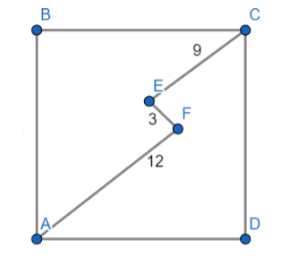
2. Տրված է ABCD քառակուսի, որտեղ AF = 12, EF = 3, EC = 9, իսկ EF-ը ուղղահայաց է EC-ին և AF-ին: Գտեք քառակուսու կողմը։

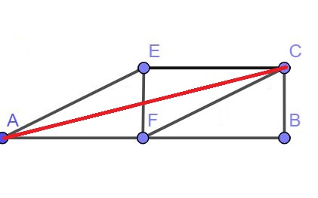
Քանի որ EF-ը ուղղահայաց է EC-ին և AF-ին, AF-ը և EC-ն զուգահեռ են։
AF –ի շարոնակությանը ուղղահայց իջեցնենք։ Կստանանք ուղղանկյուն եռանկյուն, որի ներքնաձիգը տրված քառակուսու անկյունագիծն է, իսկ էջերը՝ EF = CB = 3, AB = 12 + 9 = 21: AC = $\sqrt{3x3+21x21}$ = $\sqrt{450}$
Քառակուսու կողմը` 2 x AB ² = 450, AB = 15
Ջուլիետա Քերոբյան
$$\sqrt{{21}^{2}+3^{2}}=\sqrt{450}=15\sqrt{2}$$
$$x^{2}+x^{2}={(15\sqrt{2})}^{2}$$
$${2x}^{2}={(15\sqrt{2})}^{2}$$
$$x=15$$
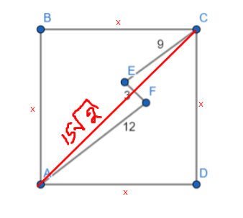
Անի Միրզոյան
Պատասխան՝ 15։
3. Գտեք C ուղիղ անկյունով ABC ուղղանկյուն եռանկյան սուր անկյունները, եթե հայտնի է, որ ուղղանկյուն եռանկյան մակերեսը 2 է, իսկ ներքնաձիգը 4։
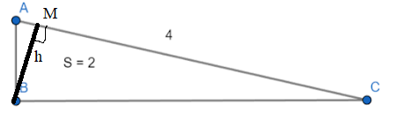
Տանենք եռանկյան h բարձրությունը:
Այստեղ տեղի ունի՝
$$\frac{h⋅AC}{2}=s$$
$$h=\frac{2s}{AC}=\frac{4}{4}=1$$
Մյուս կողմից՝ BM²=AM$⋅MC$, նշանակենք AM=x, MC=4-x,կունենանք՝
1=x(4-x), x²-4x+1=0, D=12, x₁=$\frac{4+\sqrt{12}}{2}$=$2+\sqrt{3}$, x₂=$\frac{4-\sqrt{12}}{2}$=$2-\sqrt{3}$
tgA=$\frac{h}{AM}=\frac{1}{2-\sqrt{3}}$=$2+\sqrt{3}$, <A=75º
<C=15º
Արշակ Մարտիրոսյան
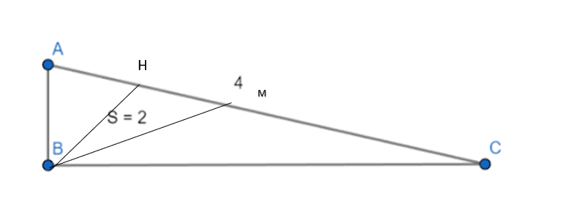
Տարել եմ BH բարձրությունը և BM միջնագիծը։
Քանի որ եռանկյան մակերեսը 2 է, ապա BH բարձրությունը հավասար է 1։ Եթե BM միջնագիծը շարունակենք իր երկարության չափով կարող ենք ստանալ ուղղանկյուն, իսկ ուղղանկյան անկյունագծերը իրար հավասար են և հատման կետում կիսվում են => BM=2, AM-ը նույնպես հավասար է 2 => ABM եռանկյունը հավասարասրուն է։
Դիտարկենք եռանկյուն BHM-ը, որը ուղղանկյուն եռանկյուն է, որտեղ BH= BM/2, այստեղից հետևում է որ <AMB=30⁰ => <ABM = <A = (180⁰-30⁰):2=75⁰: Իսկ անկյուն C-ն կլինի 90-75=15⁰
Միլենա Սիմոնյան
Պատասխան՝ 15⁰ և 75⁰։
4. Քանի՞ քառանիշ թիվ կա, որը կազմված է 1, 2, 3, 4 թվանշաններից այնպես, որ միավորը 1 չէ, տասնավորը 2 չէ, հարյուրավորը 3 չէ, իսկ հազարավորը 4 չէ։
Միավոր՝ 2, 3, 4 ՝ հնարավոր դեպքերի քանակը 3
Տասնավոր՝ 1, 3, 4 ՝ հնարավոր դեպքերի քանակը 3
Հարյուրավոր՝ 1, 2, 4՝ հնարավոր դեպքերի քանակը 3
Հազարավոր՝ 1, 2, 3 ՝ հնարավոր դեպքերի քանակը 3
Աննա Պետրոսյան
Կազմենք քառանիշ թվի տեսք և ներկայացնենք հնարավոր տարբերակների քանակը
հազարավորներ | հարյուրավորներ | տասնավորներ | միավորներ
3 տարբերակ | 3 տարբերակ | 3տարբերակ | 3 տարբերակ

Ստացվեց,որ հնարավոր է 3x3x3x3=81 տարբերակ
Զարինե Փանյան
Քառանիշ թվի գրության մեջ օգտագործել են 1, 2, 3, 4 թվանշանները, ըստ խնդրի պայմանի միավորը մեկ չի կարող լինել, ուրեմն կարող ենք վերցնել 2, 3, 4 թվերը, հնարավոր է երեք դեպք։
Ըստ խնդրի պայմանի տասնավորը երկու չի կարող լինել, ուրեմն կարող ենք վերցնել 1, 3, 4 թվերը, հնարավոր է երեք դեպք։
Ըստ խնդրի պայմանի հարյուրավորը երեք չի կարող լինել, ուրեմն կարող ենք վերցնել 1, 2, 4 թվերը, հնարավոր է երեք դեպք:
Ըստ խնդրի պայմանի hազարավորը չորս չի կարող լինել, ուրեմն կարող ենք վերցնել 1, 3, 2 թվերը, հնարավոր է երեք դեպք:
Բոլոր հնարավոր դեպքերի քանակը կլինի`
3x3x3x3=81
Սյուզի Հակոբյան
Պատասխան՝ 81։
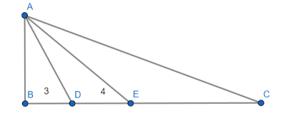
5․ Դիցուք տրված ABC ուղղանկյուն եռանկյան A սուր անկյունը AD և AE հատվածներով տրոհված է երեք հավասար անկյունների։ Գտեք EC-ն, եթե BD = 3, DE = 4:

Ըստ անկյան կիսորդի հատկության AB/AE = ¾ => AB=3k, AE=4k:
Ըստ Պյութագորասի թեորեմի` ${AB}^{2}$ + ${BE}^{2}$ = ${AE}^{2}$ => 9$k^{2}$ + 49 = ${16k}^{2}$ => 7$k^{2}$ = 49 =>
$k^{2}$ = 7, k = $\sqrt{7}$ :
AB = 3$\sqrt{7}$ , AE = 4$\sqrt{7}$ , AD = 6$\sqrt{2}$
Նշանակենք անկյուն BAD-ն a-ով:
$tga$ = 3/3$\sqrt{7}$ = 1/$\sqrt{7}$
$cosa$ = 3$\sqrt{7}$ /6$\sqrt{2}$ = $\sqrt{7}$ /2$\sqrt{2}$ => $\cos^{2}a$ = 7 / 8 :
Դիտարկենք AEC եռանկյունը:Ըստ սինուսների թեորեմի`
EC/sina = AE / sin(90 - 3a)
EC = 4$\sqrt{7} sina/cos3a$ = 4$\sqrt{7} sina/(4\cos^{3}a -3cosa)$ = 4$\sqrt{7} sina/cosa(4\cos^{2}a -3)$ =
=4$\sqrt{7} tga/(4\cos^{2}a -3)$ = 8 :
Մենուա Հարությունյան
Նշանակենք՝ AB=x, AE=$\sqrt{7^{2}+x^{2}}$=$\sqrt{49+x^{2}}$
Ըստ կիսորդների հատկության՝
$$\frac{DE}{BD}=\frac{AE}{AB}$$

$$\frac{4}{3}=\frac{\sqrt{49+x^{2}}}{x}$$
4x=3$\sqrt{49+x^{2}}$
16$x^{2}=$9(49+$x^{2}$)
7$x^{2}$=441
x=$\sqrt{\frac{441}{7}}$=$\frac{21}{\sqrt{7}}$=$3\sqrt{7}$
AE=4$\sqrt{7}$
Ըստ Պյութագորասի թեորեմի՝ AD=$\sqrt{9+63}$=$\sqrt{72}$=6$\sqrt{2}$
Նշանակենք EC=y, AC=$\sqrt{{AB}^{2}+{BC}^{2}}$=$\sqrt{63+{(7+y)}^{2}}$
$$\frac{EC}{DE}=\frac{AC}{AD}$$
$$\frac{y}{4}=\frac{\sqrt{63+{(7+y)}^{2}}}{6\sqrt{2}}$$
$6\sqrt{2}y$=4$\sqrt{63+{(7+y)}^{2}}$
72y²=16($63+{(7+y)}^{2}$)
72y²=1008+784+224y+16 y²
56y²-224y-1792=0
y²-4y-32=0
D=144
EC=y=(4+12)/2=8
Արշակ Մարտիրոսյան
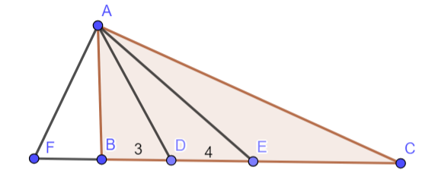
ABD եռանկյան DB կողմը շարունակենք իր չափ՝ BF=BD=3:
ABF եռանկյունը կլինի հավասարասրուն և AF=AD: Դիտարկենք ACF եռանկյունը։ AD-ն կլինի այդ եռանկյան A անկյան կիսորդը։ Օգտվենք անկյան կիսորդի հատկությունից՝ AF:AC=FD:DC կամ AF:AC=6:(4+CE): Դիտարկենք ACD եռանկյունը։ AE-ն այդ եռանկյան A անկյան կիսորդն է։ Օգտվենք անկյան կիսորդի հատկությունից՝ AD:AC=4:EC: Համադրելով այս երկու հավասարությունները ստանում ենք 6:(4+CE)=4:CE, որտեղից էլ՝ CE=8:
Գևորգ Հակոբյան
Պատասխան՝ 8։
6․Տրված են միևնույն r = 1 շառավղով երեք շրջանագծեր, որոնք կիպ կապված են ժապավենով։ Գտեք ժապավենի երկարությունը։
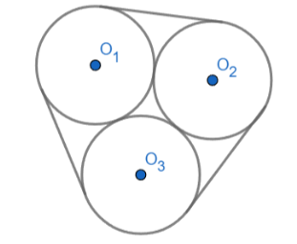

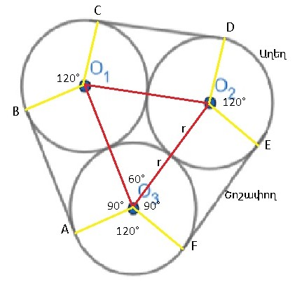
Կատարենք հետևյալ կառուցումները, ինչպես ցույց է տրված նկարում։

Նախ միացնենք շրջանագծերի կենտրոնները՝ արդյունքում ստանալով Օ₁Օ₂Օ₃ հավասարակողմ եռանկյուն։ Այսպիսով՝ <Օ₁Օ₂Օ₃=<Օ₂Օ₁Օ₃=<Օ₂Օ₃Օ₁=60º:
Այնուհետև շրջանագծի շառավղերը միացնենք շոշափման կետերի հետ՝ արդյունքում ստանալով ABO₁O₃, O₁CDO₂, O₂EFO₃ ուղղանկյունները։ Այսպիսով՝ անկյուններ <DO₂E=<FO₃A=<BO₁C=120º:
Նկատենք, որ ժապավենի երկարությունը երեք հավասար աղեղների և երեք հավասար շոշափողների երկարությունների գումարն է։
Աղեղի երկարությունը կստանանք (120º/360º)*2πr=(1/3)*2πr, շոշափողի երկարությունը կստանանք r+r=2r:
Ժապավենի երկարությունը կլինի 3*((1/3)*2πr+2r)=2πr+6r=2π+6:
Ելենա Օհանյան
Պատասխան՝ 6+2$π$։

7․ Հաշվեք $\frac{1}{\sqrt{1}+\sqrt{2}}+\frac{1}{\sqrt{2}+\sqrt{3}}+\frac{1}{\sqrt{3}+\sqrt{4}}$ գումարը։
$\frac{1}{\sqrt{1}+\sqrt{2}}+\frac{1}{\sqrt{2}+\sqrt{3}}+\frac{1}{\sqrt{3}+\sqrt{4}}=\frac{1⋅(\sqrt{1}-\sqrt{2)}}{(\sqrt{1}+\sqrt{2})(\sqrt{1}-\sqrt{2)}}+\frac{1⋅(\sqrt{2}-\sqrt{3)}}{(\sqrt{2}+\sqrt{3})(\sqrt{2}-\sqrt{3)}}+\frac{1⋅(\sqrt{3}-\sqrt{4)}}{(\sqrt{3}+\sqrt{4})(\sqrt{3}-\sqrt{4)}}$=

$\frac{1⋅(\sqrt{1}-\sqrt{2)}}{-1}+\frac{1⋅(\sqrt{2}-\sqrt{3)}}{-1}+\frac{1⋅(\sqrt{3}-\sqrt{4)}}{-1}$=-1+$\sqrt{2}$-$\sqrt{2}+\sqrt{3}$-$\sqrt{3}$+$\sqrt{4}$=2-1=1
Արշակ Մարտիրոսյան
Պատասխան՝ 1։

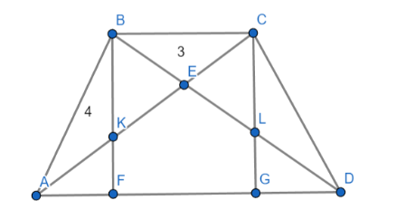
8․ Տրված ABCD հավասարասրուն սեղանը B և C գագաթներից տարված են BF, CG բարձրությունները։ ABK եռանկյան մակերեսը 4 է, Իսկ BEC եռանկյանը՝ 3։ Գտեք FKELG հնգանկյան (տնակի) մակերեսը։

S_{ABCD}=S₁+4+3+4, որտեղ S₁ AKBECLD պատկերի մակերեսն է FKELG պատկերի մակերեսը նշանակենք S-ով։
S=S_{ACG}+S_{FBD}-S₁
S_{ABCD}=S_{ACG}+S_{FBD}-S+4+3+4
S=S_{ACG}+S_{FBD}-S_{ABCD}+4+3+4
S_{ABCD}=S_{FBD}+S_{ACG}
S=S_{ABCD}-S_{ABCD}+4+3+4=11
Թորգոմ Սիմոնյան
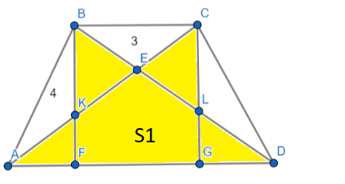
Պարզ է, որ S_{CLD}=4 ( քանի որ, ըստ պայմանի, սեղանը հավասարարսուն է )
S_{ABCD}=4+3+4+S₁
Որտեղ S₁-ը AKBECLD պատկերի մակերեսն է։
Նշանակենք S-ով FKECG պատկերի մակերեսը
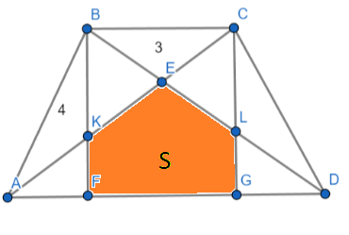
S=S_{ACG}+S_{FBD}- S₁
S_{ABCD}= S_{ACG}+S_{FBD} - S+4+3+4
S= S_{ACG}+S_{FBD} +4+3+4
Նշանակենք՝
BC=a
AD=b
BF=h
S_{ABCD}=½(a+b)h
S_{ACG}=1/2x½(a+b)h
S_{FBD}=1/2x½(a+b)h
S_{ABCD}= S_{ACG}+S_{FBD}
S=4+3+4=11
Սյուզի Հակոբյան
Պատասխան՝ 11։
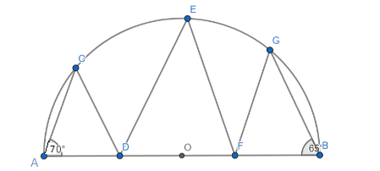
9․ Տրված է O կենտրոնով AB տրամագծով կիսաշրջանը։ Հայտնի է, որ ∠A = 70°, ∠B = 65°( տես նկարը): Գտեքլ E անկյան աստիճանային չափը, եթե ∠ADC = ∠FDE, ∠BFG = ∠DFE:
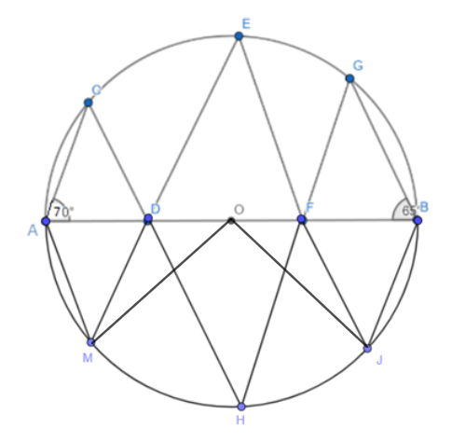
Լրացնենք շրջանագիծը և ներսում կառուցենք տրված պատկերի համաչափ պատկերը․

ΔACD=ΔAMD,հետևաբար <MAD=<CAD=70º:
AO=OM=r (շրջանագծի շառավիղ), հետևաբար <MAO=<OMA=70º :
<AOM-ը կլինի՝ 180º - (70º + 70º)=40º:
Նույն ձևով ΔOBJ-ից կստանանք <BOJ=180º - (65º + 65º)=50º :
<MOJ-ն կլինի՝ 180º - (40º + 50º)=90º
Քանի որ <MOJ-ն կենտրոնային անկյուն է, ապա MHJ աղեղը նույնպես կլինի 90º :<MEJ- ն ներգծյալ անկյուն է, հետևաբար հավասար է MHJ աղեղի կեսին՝ <MEJ = 90º / 2 = 45º :
Անի Ավագյան
Պատասխան՝ 45⁰ ։
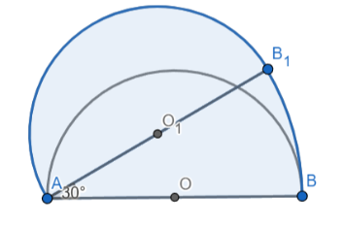
10․ Դիցուք O կենտրոնով և r = 1 շառավղով կիսաշրջանագիծը 30° աստիճանով տեղաշարժված է այնպես ինչպես ցույց է տրված նկարում։ Գտեք ներկված պատկերի մակերեսը։

Ներկված պատկերի մակերեսը հավասար է O₁ կենտրոնով և r₁ = 1 շառավղով կիսաշրջանագծի մակերեսի և A կենտրոնով և 1+1=2 շառավղով շրջանագծի սեկտորի մակերեսի գումարին։
Նախ պարզենք O₁ կենտրոնով և $r_{1}$= 1 շառավղով կիսաշրջանագծի մակերեսը՝
$$S_{1}=\frac{π{r_{1}}^{2}}{2}=\frac{π}{2}$$

A կենտրոնով և $r_{2}=$1+1=2 շառավղով շրջանագծի սեկտորի մակերեսը կլինի՝
$$S_{սեկտոր}=\frac{π{r_{2}}^{2}}{360}·α=\frac{4π}{360}·30°=\frac{π}{3}$$
Այսպիսով՝ ներկված պատկերի մակերեսը՝
S=$S_{1}+S_{սեկտոր}=\frac{π}{2}+\frac{π}{3}=\frac{3π+2π}{6}$= $\frac{5π}{6}$
Գրետա Բակունց
Պատասխան՝ $\frac{5π}{6}$

